Ввод и расчет налога

Способ заполнения формы в случае заявки на погашение зависит от значения поля «Ввод налога».

В случае ввода налога «вручную» расчет расходов пайщика не происходит, сумма налога вводится в соответствующее поле:

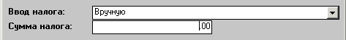

В случае, если налог будет «рассчитан от дохода», то налог будет автоматически рассчитан на разницу стоимости погашаемых паев и суммы расходов пайщика. Если установить галочку «использовать при расчете», то рядом откроется поле и введенный в него процент будет использоваться вместо установленной в системе ставки налога для налоговой категории, к которой относится пайщик, указанный в заявке.

Существуют следующие варианты определения и расчета расходов пайщика (см.соответствующий выпадающий список на форме):

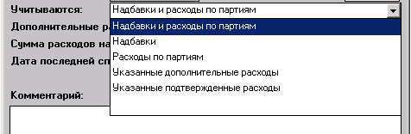

- С учетом проведенных при выдаче надбавок и зафиксированных расходов по партиям (см.ниже - «Учет дополнительных расходов пайщика»):
Сумма подтвержденных расходов складывается из балансовой стоимости погашаемых паев, сумм надбавок по каждой партии (пропорционально погашаемому из партии количеству паев), суммы зафиксированных расходов по каждой партии (пропорционально погашаемому из партии количеству паев).
К рассчитанной сумме прибавляется сумма, указанная в поле «Дополнительные расходы на погашаемые паи»

- Только с учетом проведенных при выдаче надбавок:
Сумма подтвержденных расходов складывается из балансовой стоимости погашаемых паев и сумм надбавок по каждой партии (пропорционально погашаемому из партии количеству паев)
К рассчитанной сумме прибавляется сумма, указанная в поле «Дополнительные расходы на погашаемые паи»

- Только с учетом зафиксированных расходов по партиям:
Сумма подтвержденных расходов складывается из балансовой стоимости погашаемых паев и суммы зафиксированных расходов по каждой партии (пропорционально погашаемому из партии количеству паев).
К рассчитанной сумме прибавляется сумма, указанная в поле «Дополнительные расходы на погашаемые паи»

- Только с учетом указанных дополнительных расходов:
Сумма подтвержденных расходов складывается из балансовой стоимости погашаемых паев и суммы, указанной в поле «Дополнительные расходы на погашаемые паи»

- Только с учетом указанных подтвержденных расходов:
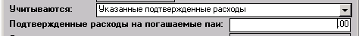
Суммой подтвержденных расходов является сумма, указанная в поле «Подтвержденные расходы на погашаемые паи» (данное поле доступно только в этом случае)

Учет расходов пайщика по партиям

Учет расходов пайщиков на приобретение паев ведется в отдельном списке, доступном из меню «Спецдепозитарий – ПИФ – Расходы на приобретение паев»

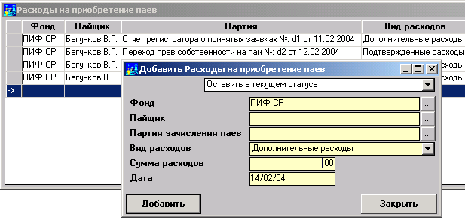

Учет ведется в разрезе фондов, пайщиков и партий – соответствующие поля обязательны и заполняются путем выбора значения из списка по кнопке.
В поле “сумма расходов” должна быть введена либо сумма дополнительных расходов по указанной партии, либо сумма всех расходов (“подтвержденные расходы”) по указанной партии (зависит от значения, выбранного в поле “Вид расходов”).
В случае “подтвержденных расходов” при расчете суммы расходов при погашении (см.выше) балансовая стоимость и сумма надбавок по этой партии в расчет не принимаются, т.е. считается, что указанная здесь сумма и является реальной суммой расходов по этой партии.

